PROGRAM KAMPUS MERDEKA DI PERGURUAN TINGGI DENGAN KONSEP MERDEKA BELAJAR UNTUK CIPTAKAN SUMBER DAYA MANUSIA UNGGUL

Euis Mufahamah SE.,M.Ak¹ , Azmiarta Rica Rusmana²
^{1, 2)} Program Studi Manajemen, Fakultas Ekonomi, Universitas Malahayati, Jl. Pramuka No. 27, Kemiling Permai, Kec. Kemiling Kota Bandar Lampung, email: mufahamahsumarta@gmail.com, azmiartarkrsmn@gmail.com

Abstract: This research aims to analyze the Merdeka Campus Program to study at Universities in creating Superior Human Resources in oder to equip students with competencies that are in accordance with the dynamic needs of the world of work. The number of respondents in this research were 117 respondents. namely from students of the Faculty of General Medicine class 2020 at the Malahayati University of Bandar Lampung. This research uses descriptive qualitative method by distributing online questionnaires through google form media. The results of this study conclude that the independent campus program in universities in creating Superior Resources is very closely related, thus creating students who excel in the field of science who are ready to solve complex problems. The limitation of this research is only on the independent campus program in creating superior resources at the Faculty of General Medicine at Malahayati University Force 2020. The results of this study are expected to be material that is able to become a motivation for independent campus learning so that it can print the young generation, the nation's future successors who excel in all fields. field. And can be a reference for the next researcher to expand the scope of the material in the future.
Keywords : Independent Campus, Independent learning Method, Human Resources
Abstrak: Riset ini bertujuan untuk menganalisis program Kampus Merdeka belajar di Perguruan tinggi dalam menciptakan Sumber Daya Manusia Unggul agar dapat membekali mahasiswa kompetensi yang sesuai dengan dinamika kebutuhan dunia kerja. Jumlah responden dalam riset ini sebanyak 117 responden. yaitu berasal dari mahasiswa Fakultas Kedokteran program studi Kedokteran umum angkatan 2020 di Universitas Malahayati Bandar Lampung. Riset ini menggunakan metode kualitatif deskriptif dengan menyebarkan kuisioner secara online melalui media google form. Hasil riset ini menyimpulkan bahwa program kampus merdeka diperguruan tinggi dalam menciptakan Sumber Daya Unggul sangat berkaitan erat, sehingga menciptakan mahasiswa yang unggul dalam bidang keilmuan yang siap berkolaborasi dan siap memecahkan permasalahan yang kompleks. Keterbatasan riset ini hanya pada program kampus merdeka dalam menciptakan sumber daya unggul pada Fakultas Kedokteran program studi Kedokteran umum pada Universitas Malahayati Angkatan 2020. Hasil riset ini diharapkan dapat menjadi bahan yang mampu menjadi motivasi dalam pembelajaran kampus merdeka belajar sehingga dapat mencetak generasi muda, calon penerus bangsa yang unggul disegala bidang. Serta dapat menjadi sebagai referensi peneliti berikutnya untuk memperluas ruang lingkup materi dimasa depan.
Kata Kunci: Kampus Merdeka, Metode Merdeka Belajar, Sumber Daya Manusia

Perkembangan dunia pendidikan yang semakin pesat ditunjang dengan teknologi yang terus berkembang akan selaras dengan tantangan yang dihadapi. Terobosan dibidang pendidikan agar dapat memaksimalkan Sumber Daya Unggul yang diharapkan dapat menghadapi tantangan kemajuan jaman, salah satunya dengan penerapan program Kampus Merdeka di Perguruan tinggi.
Program kampus merdeka di perguruan tinggi di harapkan mampu meningkatkan kompetensi lulusan baik soft skill maupun hard skill. (Suhartoyo dkk., 2020) agar menghasilkan peserta didik yang unggul, kritis, kreatif, kolaboratif, inovatif, serta partisipatif. (Siregar dkk., 2020).
Menurut Prayogo 2020 Esensi Merdeka belajar merupakan cara untuk menggali potensi terbesar para guru dan siswa untuk berinovasi dan meningkatkan kualitas pembelajaran secara mandiri. Mandiri bukan hanya mengikuti program birokrasi pendidikan tetapi benar-benar Inovasi Pendidikan.
Ilmu dan kompetensi berubah dengan sangat cepat seperti selama pandemi ini kebijakan yang dilakukan harus siap dengan perubahan setiap saat dan dinamika dibutuhkan untuk bisa fleksibel dan kreatif dalam menghadapi perubahan. konsep “merdeka belajar” yang memiliki arah dan tujuan yang sama dengan konsep aliran Filsafat pendidikan progresivisme( John Dewey, 2019)
Esensi Merdeka Belajar adalah menggali potensi terbesar para guru dan siswa untuk berinovasi dan meningkatkan kualitas pembelajaran secara mandiri. Mandiri bukan hanya mengikuti proses birokrasi pendidikan, tapi benar-benar inovasi Pendidikan (Prayogo, 2020).
Sebagai kampus kehidupan yang menghantarkan mahasiswa menjadi sosok-sosok yang bisa mempertahankan kehidupannya. Tahap awal untuk melepaskan belenggu agar lebih mudah bergerak. “Kita masih belum menyentuh aspek kualitas. Berikut, empat poin arti “Kampus Merdeka” dalam Kebijakan “Merdeka Belajar” ala Menteri Pendidikan dan Kebudayaan, Nadiem Makarim, dalam lingkup Perguruan Tinggi yaitu Otonomi bagi Perguruan Tinggi Negeri (PTN) dan Swasta (PTS), Program re-akreditasi otomatis, Kebebasan bagi PTN Badan Layanan Umum (BLU) dan Satuan Kerja (Satker) untuk menjadi PTN Badan Hukum (PTN BH), Hak belajar selama 3 semester di luar prodi studi.
Berdasarkan fenomena diatas konsep baru untuk menjadi Sumber Daya Manusia dimasa depan yang unggul dalam bidang keilmuan, siap berkolaborasi lintas disiplin keilmuan, serta siap menyelesaikan permasalahan yang kompleks.
siap untuk menjadi yang berpengalaman baik hari ini ataupun hari esok, dengan menyiapkan Sumber Daya Manusia yang unggul dalam bidang keilmuan, siap berkolaborasi lintas disiplin keilmuan,serta siap menyelesaikan permasalahan Yang kompleks. Maka peneliti ingin menganalisis “program kampus merdeka diperguruan tinggi dapat ciptakan sumber daya manusia unggul”.

KAJIAN PUSTAKA
Gagasan merdeka belajar disusun oleh nadiem Makarim selaku menteri pendidikan dan kebudayaan (Mendikbud) dalam mencetak sumber daya manusia(SDM) yang unggul dengan mengutamakan implementasi nilai-nilai karakter supaya daya piker, kreativitas setiap pelajar berkembang (Savitri, 2020).
Pendidikan adalah tuntutan dalam hidup dan tumbuh kembangnya peserta didik yang bermaksud menuntun segala kekuatan kodrat yang ada pada anak didik untuk mencapai keselamatan dan kebahagiaan yang setinggi-tingginya baik sebagai manusia maupun anggota masyarat (Dewantara, 2009).
Pendidikan dalam merdeka belajar mendukung terwujudnya kecerdasan melalui berbagaipeningkatan dan pemerataan kualitas pendidikan, perluasan akses, serta relevansi dalam penerapan teknologi sehingga mampu mewujudkan pendidikan kelas dunia dengan berdasar pada keterampilan kolaborasi, komunikasi, berpikir kritis,dan kreatif (Shely dkk., 2020).
Dengan menggali potensi terbesar para guru dan mahasiswa untuk berinovasi dan meningkatkan kualitas pembelajaran secara mandiri yang bukan hanya mengikuti proses birokrasi pendidikan, tapi benar-benar inovasi pendidikan (Prayoga, 2020).
Kerangka Pikir
Berdasarkan latar belakang penelitian yang diuraikan sebagai berikut
Sumber Daya Manusia Unggul
Program Kampus Merdeka Belajar

Adapun Penjelasan dari kerangka pikir tersebut yaitu :
H1 : Program Kampus Merdeka Belajar terhadap Sumber Daya Manusia Unggul.
Program kampus Merdeka Belajar Terhadap Sumber Daya Manusia Unggul
Mentri pendidikan Kebudayaan Republik Indonesia mencangkan sebuah konsep baru yang disebut dengan merdeka belajar, kebijakan tersebut di jalankan sebagai konsep pendidikan yang memiliki arah dan tujuan dengan konsep aliran filsafat pendidikan progresivisme. (John dewe, 2019)
Menurut Prayogo 2020 Esensi Merdeka belajar merupakan cara untuk menggali potensi terbesar para guru dan siswa untuk berinovasi dan meningkatkan kualitas pembelajaran secara mandiri. Mandiri bukan hanya mengikuti program birokrasi pendidikan tetapi benar-benar Inovasi Pendidikan.
konsep “merdeka belajar” yang dicanangkan oleh Mendikbud RI yang dinilai baru sebagai kebijakan besar untuk menjadikan pendidikan di Indonesia menjadi lebih baik dan semakin maju. Selain itu, konsep “merdeka belajar” memiliki arah dan tujuan yang sama dengan konsep aliran Filsafat pendidikan progresivisme John Dewe (2019).
Gagasan merdeka belajar disusun oleh Nadiem Makarim selaku mentri pendidikan dan kebudayaan (Mendikbud) Dalam mencetak Sumber Daya Manusia (SDM) yang unggul dengan mengutamakan implementasi nilai-nilai karakter supaya daya piker, kreativitas pelajar berkembang (Savitri, 2020)
Kampus Merdeka Printis (KMP) merupakan salah satu bagian dari program Merdeka Belajar Kampus Merdeka (MBKM) yang telah diselenggarakan oleh Kementerian pendidikan dan kebudayaan (Kemendikbud). Penerapan KMP berpengaruh dalam membuktikan bahwa program KMP tersebut berdampak positif bagi peserta didik yang tergambar dengan meningkatkan minat belajar, meningkatkan kemampuan literasi terpadu dan numerasi serta pengalaman mengajar secara langsung mengembangkan kemampuan interpersonal dan kepemimpinan yang dimiliki Widiyono, dkk (2021).
Kampus merdeka merupakan perpanjangan dari program merdeka belajar yang masih hangat diperbincangkan di bidang pendidikan, hanya saja kampus merdeka memberikan mahasiswa kebebasan untuk tiga semester dan mencari pengalaman belajar diluar jurusannya. Tidak lepas dari itu statement ini merupakan langkah terciptanya peningkatan kualitas pendidikan yang dicetuskan oleh menteri pendidikan Nadiem Makarim. (Direktorat Jenderal Pendidikan Tinggi Kementerian Pendidikan dan Kebudayaan, 2020).
METODE PENELITIAN
Profil objek penelitian ini di ambil dari Fakultas Kedokteran Program Studi Kedokteran Umum Univeritas Malahayati Bandar angkatan 2020 sebanyak 117 Mahasiswa, yang terdiri dari Responden berdasarkan jenis kelamin sebanyak 56 responden adalah perempuan dan 29 responden adalah laki-laki. Populasi dalam penelitian ini yaitu Fakultas Kedokteran dan sampel difokuskan pada mahasiswa. Menurut Djawanto (1994). Sampel adalah sebagian dari populasi yang karakteristiknya hendak diteliti. Sampel dalam penelitian ini adalah Mahasiswa Fakultas Kedokteran Program Studi Kedokteran Umum Universitas Malahayati Bandar lampung angkatan 2020 yang berjumlah 117 mahasiswa dan sampel yang dapat diproses berjumlah 88. Riset ini merupakan Riset deskriptif kualitatif dengan menggunakan metode survei yang dilakukan secara online (Sugiyono, 2017). Riset kualitatif deskriptif digunakan untuk menggambarkan, menjelaskan, atau meringkaskan berbagai kondisi, situasi, fenomena, atau variabel dengan wawancara dan Pengumpulan data primer dalam penelitian ini dilakukan dengan menyebarkan kuesioner secara online dengan media google form.
HASIL DAN PEMBAHASAN
Responden dalam penelitian ini adalah mahasiswa Fakultas Kedoteran program studi Kedokteran Umum Universitas Malahayati Bandar Lampung. Program kampus merdeka belajar menjadi hal penting bagi mahasiswa agar mampu memiliki kapasitas baru untuk menjadi Sumber Daya Manusia di masa depan yang unggul dalam bidang keilmuan kompleks.
Adapun hasil sebaran wawancara kepada responden yang bersedia mengisi kuisioner sebagai berikut :
Apa yang anda ketahui tetang Wacana Kampus Merdeka ?
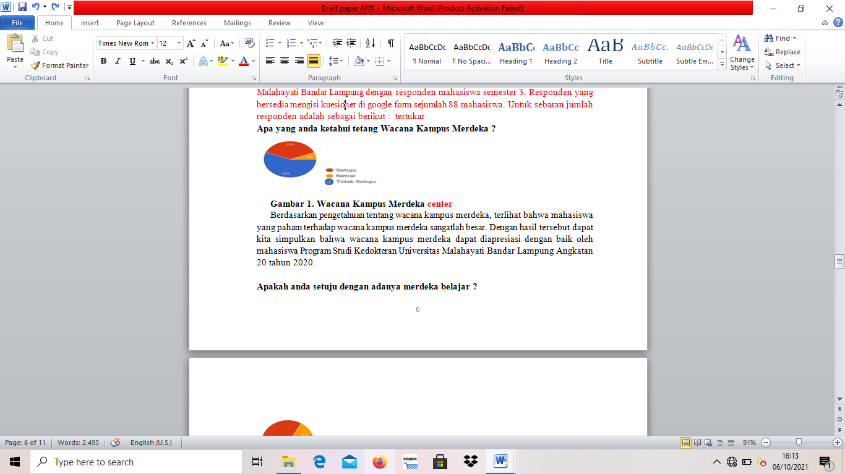
Gambar 1. Wacana kampus merdeka
Berdasarkan pengetahuan tentang wacana kampus merdeka, terlihat bahwa mahasiswa yang tidak paham terhadap wacana kampus merdeka sangatlah besar yaitu sebanyak 56,3%, sedangkan yang setuju sebanyak 37,5% dan yang memilih netral sebanyak 6,3%. Dengan hasil tersebut dapat kita simpulkan bahwa wacana kampus merdeka belum sepenuhnya dapat diapresiasi dengan baik oleh mahasiswa Program Studi Kedokteran Universitas Malahayati Bandar Lampung Angkatan 2020.
Apakah anda setuju dengan adanya merdeka belajar ?

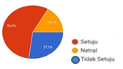
Gambar 2. Adanya merdeka belajar

Berdasarkan riset diatas Mahasiswa setuju dengan adanya kampus Merdeka Belajar sebanyak 56,3%, untuk responden yang memilih netral sebanyak 16,7% dan 27,1% responden memilih tidak setuju.
Apakah anda setuju dengan adanya Merdeka belajar kampus Merdeka yang disampaikan Kemendikbud beberapa waktu lalu?

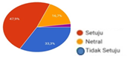

Gambar 3. Kampus merdeka yang disampaikan kemendikbud
Berdasarkan gambar tersebut ditemukan bahwa merdeka belajar-kampus merdeka dalam mencetak sumber daya manusia yang unggul dengan mengutamakan implementasi nilai-nilai karakter supaya daya pikir, kreativitas setiap pelajar berkembang dengan baik sehingga
sebesar 47,9% mahasiswa setuju dengan pernyataan yang disampaikan Kemendikbud, mahasiswa yang memilih netral sebanyak 16,7% dan tidak setuju terhadap pernyataan tersebut 33,3%. Dengan hasil tersebut, dapat kita simpulkan bahwa merdeka belajar-kampus merdeka dapat diterima dengan baik di masyarakat.
Jika anda setuju dengan adanya kampus Merdeka Coba jelaskan alasan anda?

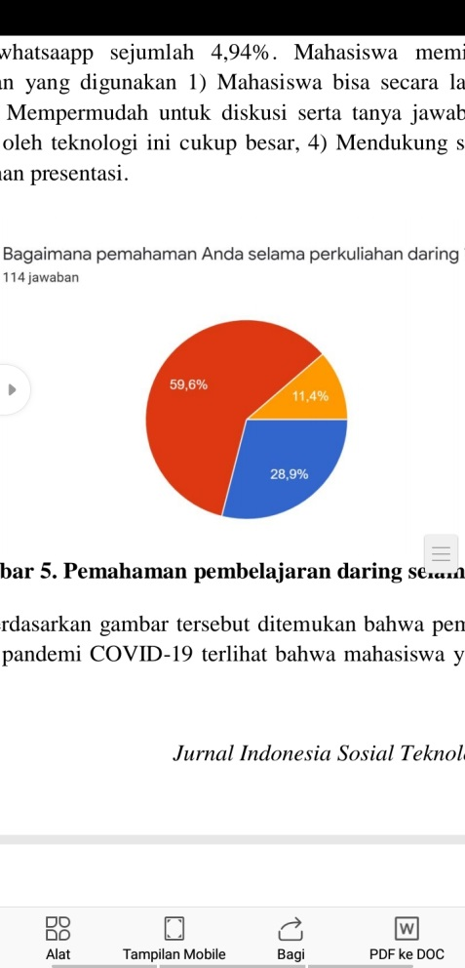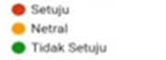

Gambar 4. Alasan responden terkait kampus merdeka
Setelah melakukan pendataan terkait kampus merdeka yang disampaikan kemendikbud selanjutnya berdasarkan gambar 4. Responden yang memilih setuju terhadap adanya Kampus Merdeka sebanyak 59,6%, untuk responden yang memilih netral sebanyak 11,4% dan 28,9% responden lebih memilih tidak setuju.
Pembelajaran adalah perpaduan dua dimensi konsep yaitu belajar dan mengajar yang pelaksanaanya terlebih dahulu harus direncanakan agar bisa diaktulisasikan kemudian diarahkan pada penguasaan kompetensi maupun pencapaian indikator sebagai deskripsi hasil belajar. Pembelajaran dikatakan efektif apabila pelaksanaanya baik.Sekolah dan guru hanya memberi tugas secara beruntun sesuai rencana materi pelajaran dalam kondisi non-pandemi/kondisi biasa (Satriawan, 2020). Oleh sebab itu perlu adanya berbagai pendidikan dan pemerataan dikualitas pendidikan yang diharapkan mampu mendukung terwujudnya kecerdasan dalam pendidikan merdeka belajar.
Jika ternyata anda tidak setuju dengan adanya kampus Merdeka Coba jelaskan alasan anda?
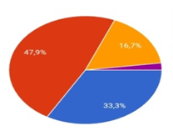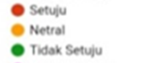
Gambar 5. Alasan responden terkait kampus merdeka
Berdasarkan riset diatas kampus merdeka belajar dalam prosedur pelaksanaan pendidikan dan pengajaran merdeka belajar belum mengulas tentang upaya peningkatan kualitas pendidikan yang dinilai cukup problematic sehingga mahasiswa Program Studi Kedokteran sebanyak 33,3% tidak setuju atas adanya kampus merdeka belajar yang dianggap masih terdapat banyak kekurangan yang perlu direvisi kembali sedangkan sebanyak 47,9% Setuju dan 16,7% memilih netral.
Menurut anda apakah kampus Merdeka tersebut sudah sesuai untuk diterapkan di perguruan tinggi Indonesia?
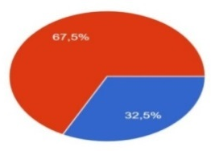
Gambar 6. Penerapan kampus merdeka di perguruan tinggi
Penerapan kampus merdeka diperguruan tinggi terbilang Sesuai, karena dapat membantu mahasiswa untuk mengasah soft skills maupun hard skills saat Indonesia sedang mengalami perubahan zaman sehingga sebanyak 67,5% responden dari Fakultas Kedokteran Setuju dengan penerapan yang di terapkan dan sebanyak 32,5% tidak setuju atas penerapakan kampus merdeka.
Poin berikutnya yaitu sistem akreditasi perguruan tinggi yang terdapat di dalam kampus Merdeka Menurut anda apakah sistem akreditasi tersebut dapat mempengaruhi dan menjadi tolak ukur dari segi kualitas di perguruan tinggi ?
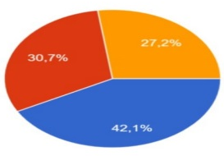
Gambar 7. Sistem akreditasi berpengaruh di perguruan tinggi.
Berdasarkan riset pada sistem akredibilitasi diperguruan tinggi tersebut terlihat bahwa 30,7% mahasiswa merasa sistem akrebilitasi berpengaruh terhadap perguruan tinggi, sedangkan urutan ke 2 yang dipilih mahasiswa sebesar 42,1% tidak setuju dan 27,2% lebih memilih Netral.
Menurut saudara/i jika hak belajar Tiga semester di luar program studi( pertukaran pelajar, magang/ praktik kerja, asisten mengajar di satuan pendidikan, penelitian riset, proyek kemanusiaan, kegiatan kewirausahaan, tadi atau/proyek independen, membangun desa/KKNT)dilaksanakan oleh pihak universitas, maka program apa yang saudara/i inginkan dan sebutkan alasannya?
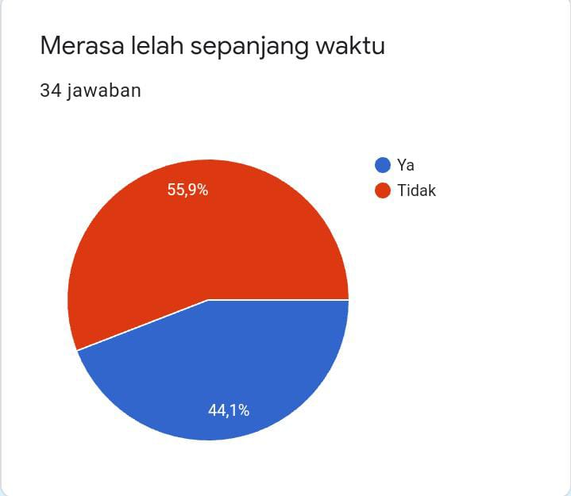
Gambar 8. Hak tiga semester di luar program studi
Berdasarkan gambar tersebut ditemukan bahwa hak tiga semester di luar program studi diperguruan tinggi dibutuhkan dan pemberlakuan magang yang dapat menyongsong kehidupan serta mempunyai dampak yang besar. Dapat terlihat mahasiswa Fakultas Kedokteran memilih setuju terhadap penerapan tersebut sebesar 55,9% dan yang tidak setuju sebanayk 44,1 %.
SIMPULAN DAN SARAN
Simpulan
Hasil riset ini menyimpulkan bahwa program kampus merdeka diperguruan tinggi dalam menciptakan Sumber Daya Manusia Unggul, sangat berkaitan erat sehingga menciptakan mahasiswa yang unggul dalam bidang keilmuan, yang siap berkolaborasi dan siap memecahkan permasalahan yang kompleks.
Saran
Hasil Riset ini diharapkan mampu menjadi referensi atau informasi bermanfaat untuk kader-kader atau calon penerus bangsa agar dapat menjadi sumber daya unggul serta siap menghadapi dinamika dunia kerja. Selain itu untuk peneliti berikutnya disarankan menambah hal yang mungkin lebih menarik untuk diuji seperti program merdeka belajar di era digital ataupun yang lainnya.
DAFTAR KEPUSTAKAAN
Kemendikbud. (2019). “MerdekaBelajar: Pokok-Pokok Kebijakan Merdeka Belajar”. Elihami, E. (2019). Implementasi Layanan Bimbingan Kelompok dalam Meningkatkan Higher of Think Mahasiswa Berbasis Kampus Merdeka. EduPsyCouns: Journal of Education, Psychology and Counseling, 1(1), 79-86.
Jakarta: Makalah Rapat Koordinasi Kepala DinasPendidikanSeluruh Indonesia
Sherly, Dharma, E., & Sihombing, H. B. (2020). Merdeka belajar: kajian literatur.K., & Tohir, M. (2020, January 25). Merdeka Belajar: Kampus Merdeka.
Wijayanto, A. (2021). Implementasi dan Problematika Merdeka Belajar. OSF Preprints, https://doi.org/10.31219/osf.io/ush6
Tohir, M.(2020). Buku Panduan Merdeka Belajar-Kampus Merdeka.
Suhartoyo, E., Wailissa, S. A., Jalarwati, S., Samsia, S., Wati, S., Qomariah, N., Dayanti, E., Maulani, I., Mukhlish, I., Rizki Azhari, M. H., Muhammad Isa, H., & Maulana Amin, I. (2020). Pembelajaran Kontekstual Dalam Mewujudkan Merdeka Belajar. Jurnal Pembelajaran Pemberdayaan Masyarakat (JP2M), 1(3), 161.
Fatmawati, E. (2020). Dukungan Perpustakaan Dalam Implementasi “Kampus Merdeka Dan Merdeka Belajar”. Jurnal Pustaka Ilmiah, 6(2), 1076-1087. https://doi.org?
Kemdikbud. (2020). Merdeka belajar. Kementerian Pendidikan Dan Kebudayaan, 1–19.
Widiyono, dkk (2021) Implementasi Merdeka Belajar Melalui Kampus Mengajar Printis Di Sekolah Dasar. Metodeik Didaktik : Vol 16 (2) Januari 2021, 102-107 PISSN 1907-6967 EISSN 2528-5653.

